**UKK|2024**

**DOKUMEN PERANCANGAN**

**DAN MANUAL SINGKAT PENGGUNAAN**

**APLIKASI WEBSITE GALERI FOTO**

**(UJI KOMPETENSI KEAHLIAN)**

**SMK NEGERI 9 MEDAN**

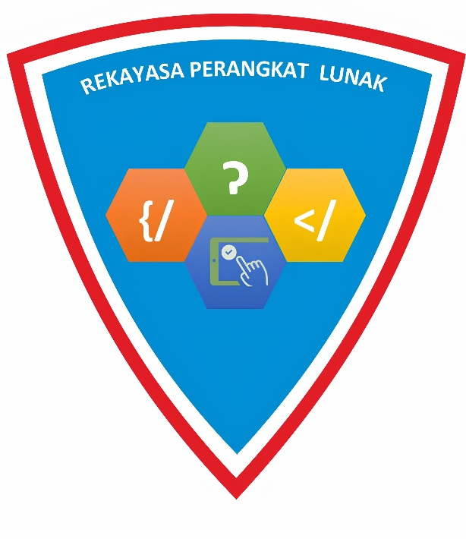

**Di Susun Oleh :**

**VIONA KRISTIANA SIMBOLON**

**0064555337/21.12332**

**KOMPETENSI KEAHLIAN :**

**REKAYASA PERANGKAT LUNAK**

**TAHUN PELAJARAN : 2023/2024**